機動車研究社
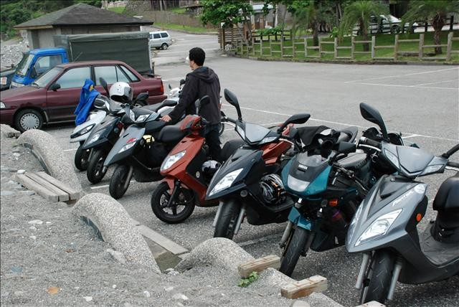
經過禁錮的升學歷程還有被壓抑的考生生活，總算出關的你獲得新的學籍、新的開始、新的自由，被囚禁許久的靈魂如同振翅急著出籠的鳥兒…

你準備迎接追風少年的生活了嗎？

當你騎著還不熟悉的機車在路上奔馳，自以為帥氣秒殺每隻蚊子時，回頭卻發現其他用路人正怒視著，想秒殺掉你…
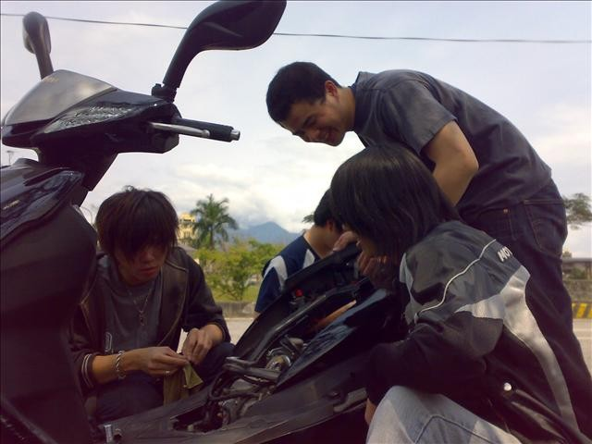
哥哥受過專業訓練，小朋友不要輕易嘗試喔！

當你砸下大錢修車，相信小朋友的力量等於車的力量時，卻發現車行老闆數錢的指勁才是最強大的力量…

當你覺得用「城市鐵男」形容自己再適合不過，卻從滿身的泥巴了解自己只是「鄉村犁田男」…

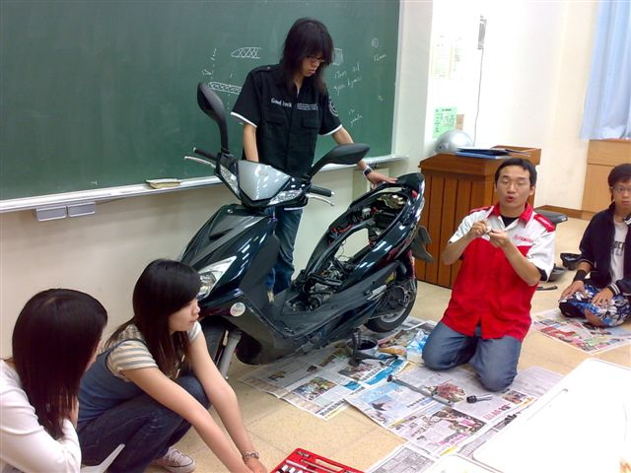
對於以上不盡人意的窘境，你不禁暗問自己：怎麼會這樣？

機研社提供你一個改變視野的機會、一個全新的生活風格。

從靜態社課教學到實際動手拆裝，再從熱血的路跑到爆炸性的特別企劃，讓你在遊山玩水之餘，還能吸收正確的觀念與豐富的知識。

勇於嘗試自己不曾了解過的領域，以更多元的角度來看目前所知的世界。

歡迎加入東華大學機動車研究社！
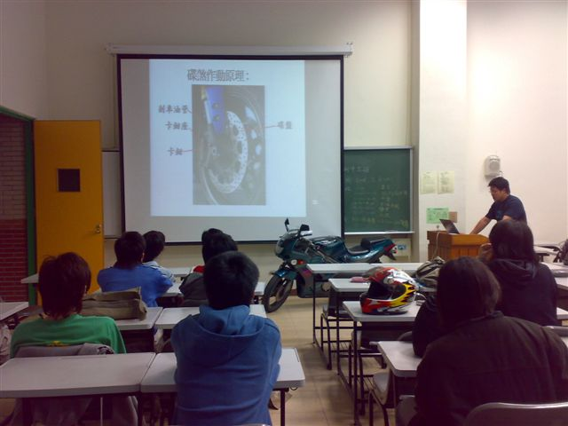
講這麼多，
你一定還是不知道我們都在做些什麼，
以下是我們精心策劃的社團常態性活動：

- 社課：車輛基本認識
保養實作課
- 路跑練車和社團出遊
- 特別企劃

詳情請見東方小城C_MOTOR板。

